第一次月考高三地理试卷
（时间120分钟）
班级_______________ 姓名_________________ 成绩_______________
一、单项选择题（每小题只有一个正确答案，每小题2分，共50分）
读下表，完成1～3题。
类地  行星 | 质量（地  球为1) | 体积(地球为1) | 平均密(g/cm³)度 | 公转周期 | 自转周期
水星 | 0.05 | 0.056 | 5.46 | 87.9d | 58.6d
金星 | 0.82 | 0.856 | 5.26 | 224.7d | 243d
地球 | 1 | 1 | 5.52 | 1a | 23h56min
火星 | 0.11 | 0.150 | 3.96 | 1.9a | 24h37min
1、从表中可以看出地球与火星
A、质量相近 B、体积接近C、公转周期最为接近 D、自转周期相近
2、材料中所反映的太阳系的众行星，其绕日公转方面具有一定的共同性，下列分析不正确的是
A、同向性——各行星的公转方向都与地球的公转方向相同 B、共面性——各行星的公转轨道面与黄道面在同一平面 C、近圆性——各行星绕日公转的轨道都为近似正圆的椭圆 D、各行星都在各自的轨道上按一定规律绕日运转，各行其道，互不干扰
3、如果把太阳系中地球和水星的位置互换一下，则
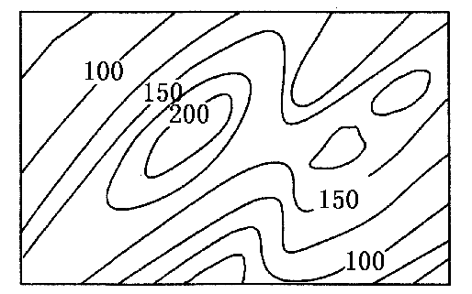
A、地球上将会被水淹没，人类无法在地球上生存下去代 B、地表温度太高，原子无法结合起来形成生物大分子，也就不会有生命物质 C、地球上将不会有大气 D、地球上将只有固态和晶体物质
地形等高线的弯曲与疏密蕴含着许多关于地形的信息。下图是某地区等高线地形示意图。读图，回答4～5题。
4、图中所示地区山脊的基本走向为
A、东北——西南向 B、东西向 C、西北——东南向 D、南北向
5、图示山体主峰的西北坡地形特征是
A、上、下部均陡峭 B、上部较陡，下部较缓
C、上、下部均平缓 D、上部较缓，下部较陡
某校地理兴趣小组的同学制作了一个地球仪，在该地球仪上量得赤道的长度为80厘米。完成第6小题。
6、该地球仪的比例尺约为
A、一百万分之一 B、一千万分之一C、五百万分之一 D、五千万分之一
7、以下关于地球公转地理意义叙述正确的是：
A、经度不同地方时不同 B、地球形状的影响 C、晨昏线周年变化 D昼夜交替
8、气象谚语有“露重见晴天”的说法。就此现象，下列叙述正确的是
A、天空云量少，大气保温作用强B、地面辐射强，地表降温慢C、空气中水汽少，地表降温慢D、大气逆辐射弱，地表降温快
阅读材料，回答下列问题。
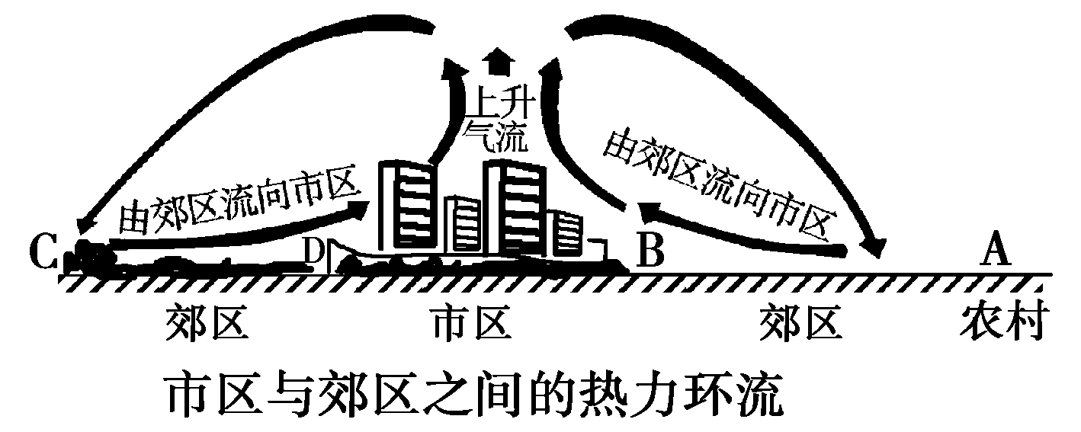
材料 城市热岛环流是由于城市“热岛效应”而使得城市温度比郊区高，形成了高空大气由城市吹向郊区，近地面大气由郊区吹向城市的环流。如图所示。完成9-10题
9、城市热岛环流的形成原理与下列哪一项相同
A、空气对流运动 B、西南季风 C、山谷风 D、西风带
10、下列哪些现象是城市成为“热岛”的主要原因
①自然下垫面减少 ②车辆尾气排放 ③家庭生活燃烧能源
④城市太阳能的开发和利用 ⑤城市管线布局不合理
⑥城市人口老龄化
A、①②③ B、②③④⑤ C、③④⑤ D、①③④⑥
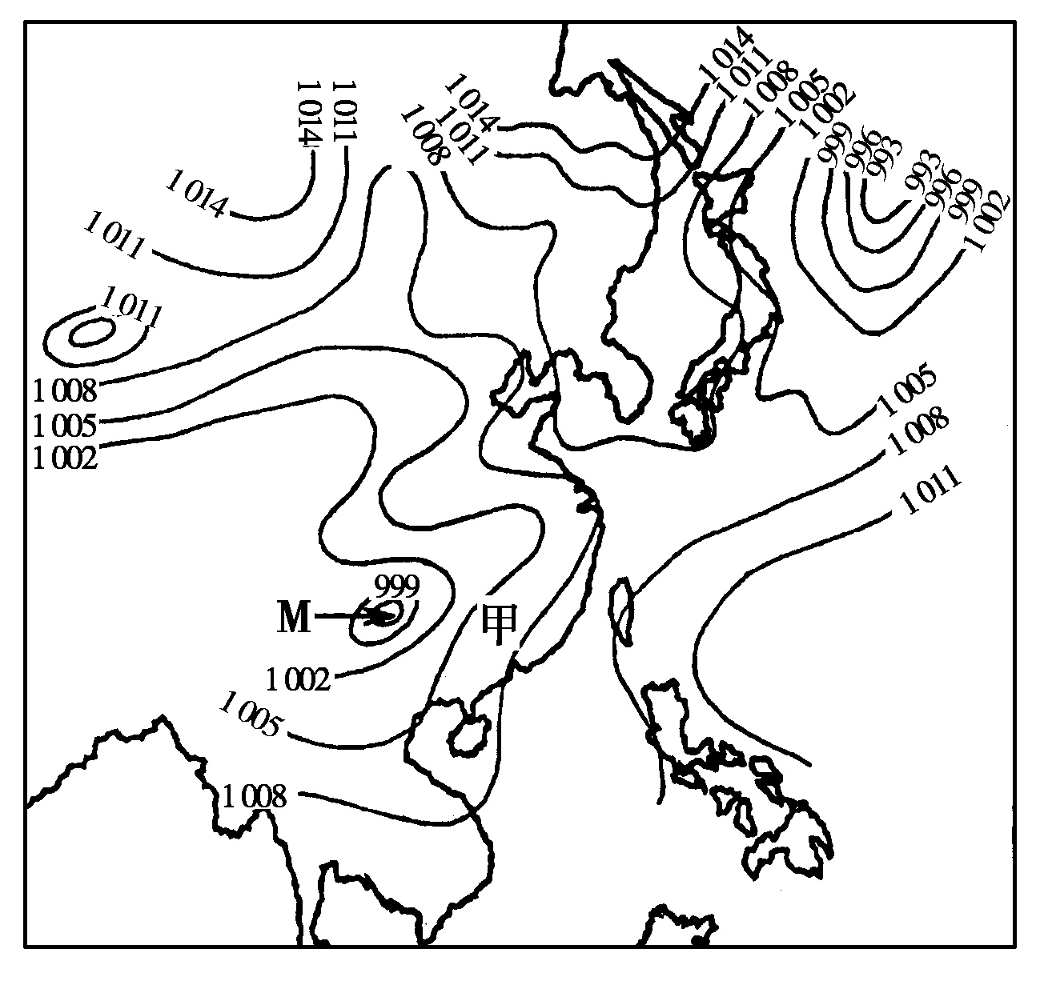
读图并结合所学知识，回答11～12题。
11、甲地此时的风向是
A、西南风 B、西北风
C、东南风 D、东北风
12、关于图中气压状况的叙述，正确的是
A、M地附近空气冷却下沉形成低压B、M地同纬度的东部海洋上空气受热上升形成高压C、副极地低气压带被陆地上形成的冷高压切断
D、副热带高气压带被陆地上形成的热低压切断
下图示意某区域某月一条海平面等压线，图中N地气压高于P地。读图，完成13--15题。
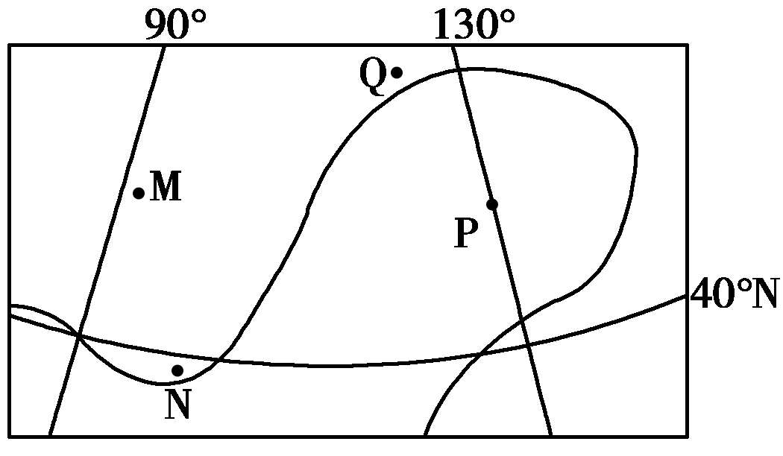
13、N地风向为
A、东北风 B、东南风 C、西北风 D、西南风
14、M、N、P、Q四地中，阴雨天气最有可能出现在
A、M地 B、N地 C、P地 D、Q地
15、当M地月平均气压为全年最高的月份，可能出现的地理现象是
A、巴西高原处于干季 B、尼罗河进入丰水期
C、美国大平原麦收正忙 D、我国东北地区寒冷干燥
读图，完成16～18题。
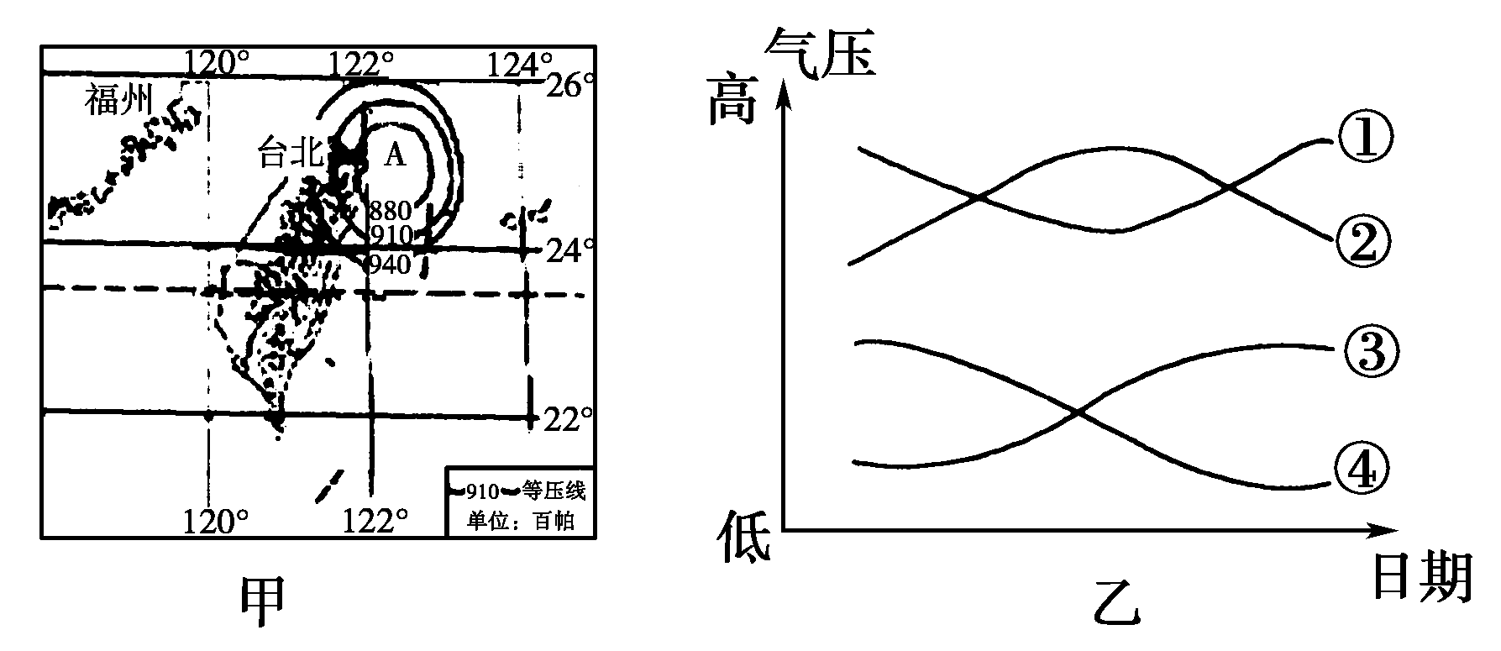
16、此时，台北的风向是
A、东南风 B、偏北风 C、偏东风 D、西南风
17、若A天气系统向西移动经过福州，乙图中四条曲线最能反映福州气压变化过程的是
A、① B、② C、③ D、④
18、若A天气系统向西移动，福建山区可能发生的地质灾害是
A、台风 B、地震 C、风暴潮 D、滑坡
19．下列属于北半球的反气旋及其过境时的气压变化的是
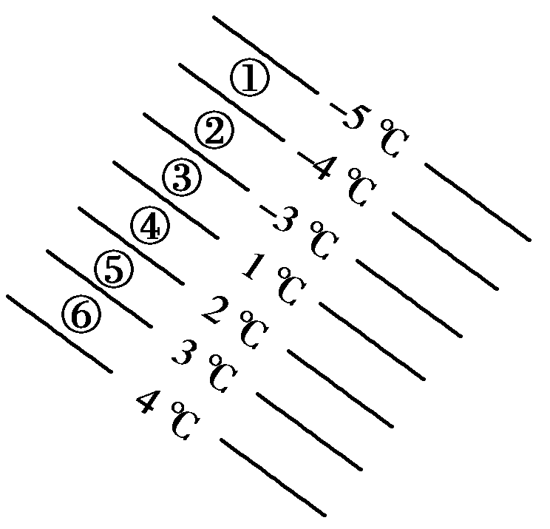
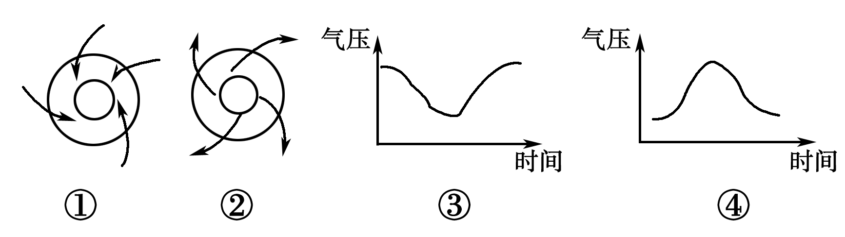
A、①③ B、①④
C、②③ D、②④
右图为“北半球某平原地区某日气温水平分布模式图”(图中等温线之间的距离相等)，完成20～21题
20．若该地有一锋面活动，则该锋面的位置可能在
A、①附近 B、②附近C、③附近 D、④附近
21．关于图中各地的叙述，正确的是
A、①②两地盛行偏南风B、②③两地可能出现降水C、④⑤两地气压最高D、③地风力小于⑥地
读“我国部分地区春季某时天气系统图”(单位：hPa)，完成22～23题。
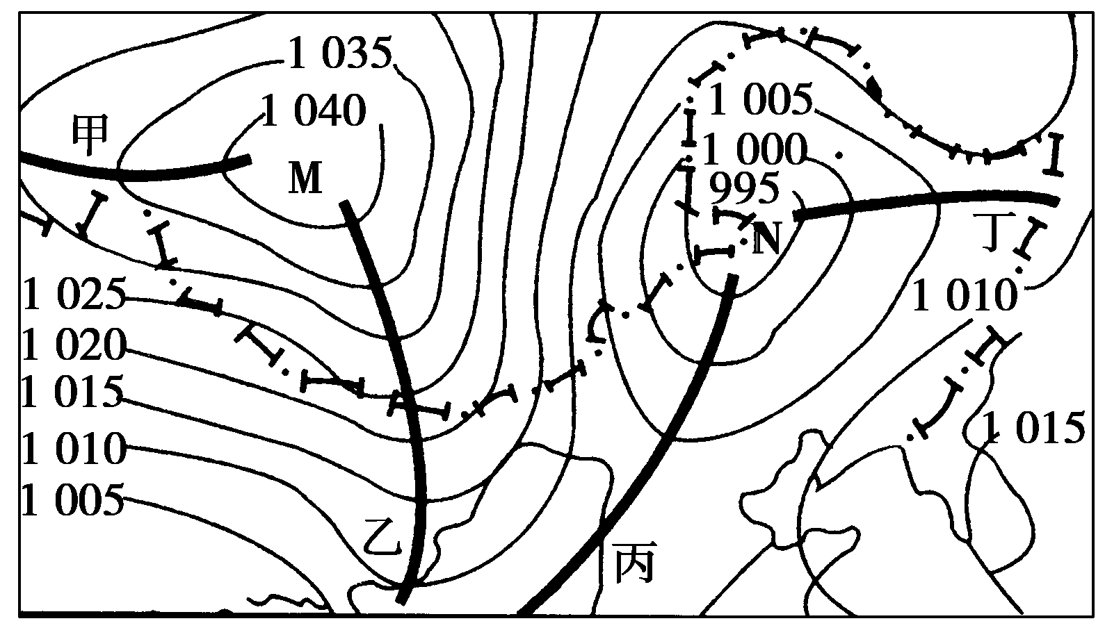
22、图中甲、乙、丙、丁4条线中，能形成暖锋的是
A、甲、丙 B、乙、丁 C、丙 D、丁
23、图中甲、乙、丙、丁四线所在地区，出现晴朗天气的是
A、丙、丁 B、甲、乙 C、甲、丙 D、乙、丁
下图表示世界四个地点的气温降水状况。据此回答24---25题
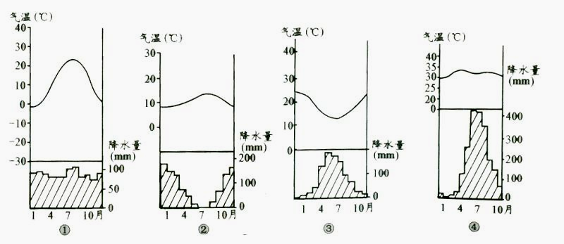
24、位于热带气候区的地点是 A、① B、② C、③ D、④
25、位于地中海气候区的地点是 A、①② B、②③ C、③④ D、④①
二、综合题（7小题，共50分）
26、（8分）读右图，按要求完成下列各小题。
（1）此刻该太阳直射点的地理坐标是
。（4分）
（2）乙地日出时刻是 点钟。（2分）
（3）在图中所示的这一天，北京正午太阳高度是
º ˊ。（2分）
27、读我国东部沿海某地等高线（单位为米）示意图，回答下列问题。（8分）
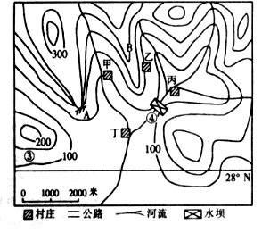
（1）写出图中字母所示的地形部位名称：A为 ， 其相对高度最小约为 。（4分）
（2）用图例中的符号，在图上添画一条穿越甲乙两村庄的公路。（要求：工程量达到最小）（2分）
（3）为解决未来小城镇的用水、用电问题，该地区计划在④处修建水库大坝。试分析选择该处建坝带来的负面影响。（2分）
28、下图中锋面移动是30 km/小时，城市目前是14时，说明：（9分）
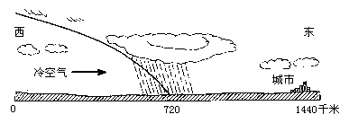
（1）该锋是 锋，判断依据是 方向移动。
（2）锋面什么时间将会移到城市上空，未来48小时内，该城市的天气将怎样变化?

（3）某医院救治的128例脑溢血患者中，有116例是锋面过境时发生的。肺结核病人咳血，特别是婴儿肺炎、支气管炎、哮喘等在锋面过境时发病率很高，为什么?

。
29、读沿50°N一带的四地近地面等压面分布图，回答下列问题。（8分）
(1)从气压状况的角度分析，甲地近地面为 气压控制，乙地近地面为 气压控制。

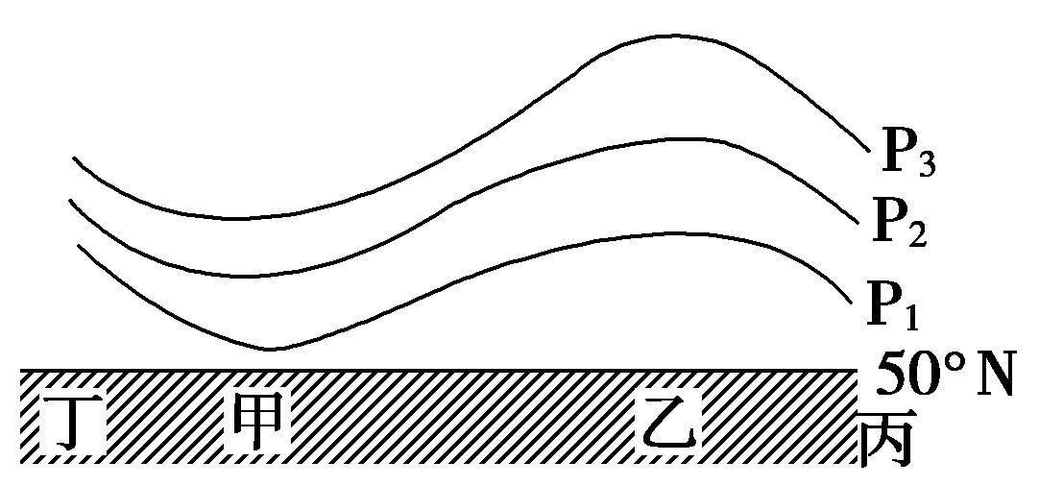
(2)如果甲、乙、丙地均受大气污染，在图中所受天气系统控制下，近地面大气污染严重的是 ，原因是________________________________。
(3)如果甲地为海洋，乙地为陆地，此时罗马的气候特征是 ，我国极地考察队员可能位于 。(中山站，黄河站)
30、如下图所示，甲图和乙图（沿30°N）表示的是相同季节的大气环流剖面示意图，读图回答问题。（7分）
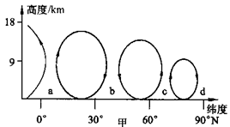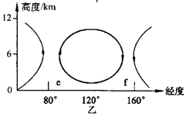
（1）b表示的气压带是____________；e表示的气压中心名称是_________。
（2）此季节时洛杉矶的气候特征是______________，伦敦和北京的盛行风分别是_________ __________（填序号①a→b ②b→c ③e→f ④f→e）。
（3）a、b、c、d、e、f六处中，降水最多的是____，多气旋、锋面活动的是_______。
31、结合三国形势图23，分析作为典型季风区的赤壁，冬季盛行偏北风，为什么会出现局部地区的东南风?试将赤壁设定在气压图(图24)A、B、C、D中的相应位置，并从气旋活动的角度分析东南风的形成。 （4分）
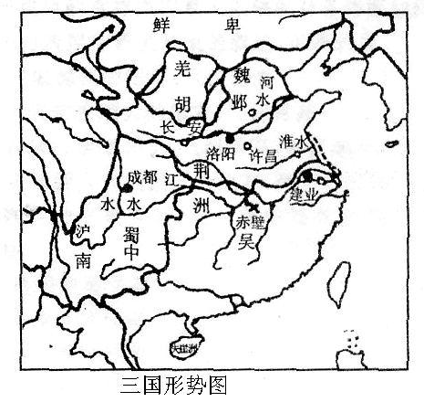
图23
图24

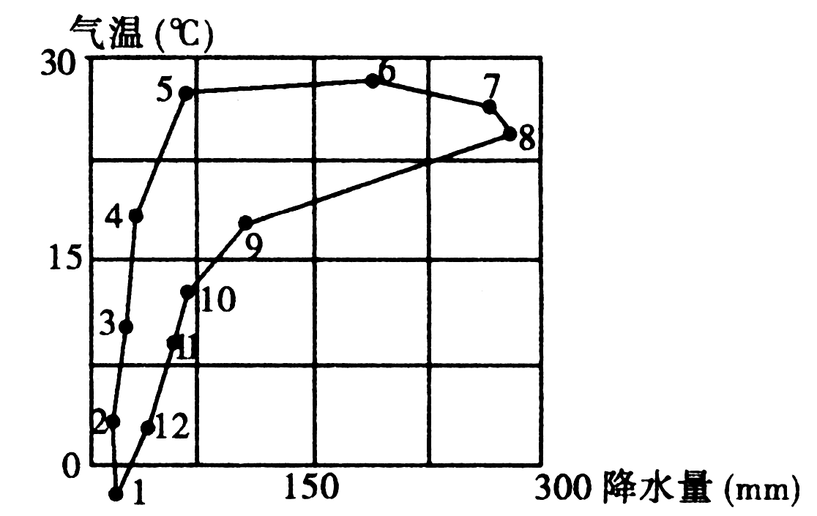
32、下图为“我国东部某地的气候统计图”，图中数字表示月份。读下图，回答问题。（6分）
（1）该地位于秦岭—淮河以 地区，气候类型为 气候。
（2）与珠江三角洲地区相比，该地年温差较 ，雨季较 。
（3）该地5月份的平均气温高于7月份，简要分析其原因。

附加题：下图为“世界经纬网示意图”，读图回答下列问题。（做完上面正题并仔细检查后，再做此题）
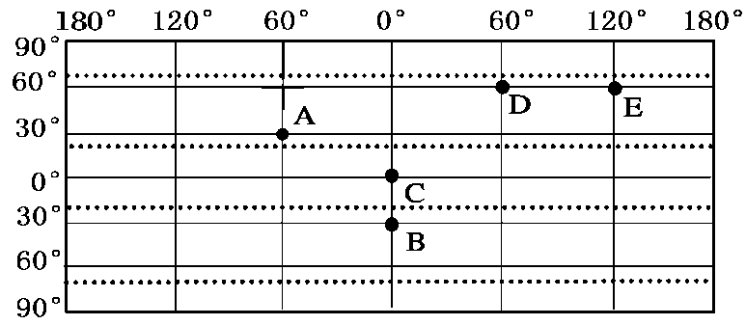
(1)若某日A点和B点的正午太阳高度相同，则太阳直射点位于________纬线上，A点位于B点的________方向。
(2)如果一架飞机从B点上空于地方时12：00出发向北飞行，3小时后到达C点上空，飞行距离约为________(选择填空)
A．2580千米 B．3330千米
C．6660千米 D．2266千米
(3)若另一架飞机同时以相同的速度从D点上空开始沿纬线向E点上空飞行，则该飞机全程飞行需要________小时，到达E地上空时，E地的地方时为________。
(4)若A点某日昼夜平分，且时刻为14：00，在图中用阴影画出这一时刻夜半球的范围。

漳州师院永安附中第一次月考
高三地理答题卷（时间120分钟）
班级______________ 姓名_________________ 成绩______________
一、单项选择题（每小题只有一个正确答案，每小题2分，共50分）
题号 | 1 | 2 | 3 | 4 | 5 | 6 | 7 | 8 | 9 | 10
答案
题号 | 11 | 12 | 13 | 14 | 15 | 16 | 17 | 18 | 19 | 20
答案
题号 | 21 | 22 | 23 | 24 | 25
答案
二、综合题（7小题，共50分）
26、（8分）
（1） _________ 。（4分）
（2） _________ 。（2分）
（3） __º ___ˊ。（2分）
27、（8分）
（1）A为 __， ____。（4分）
（2）用图例中的符号，在图上添画一条穿越甲乙两村庄的公路。（要求：工程量达到最小）（2分）
（3）（2分）

28、（9分）
（1） ______， _______。
（2）____________________________________________________________

（3）____________________________________________________________

。
29、（8分）
（1）_____________， __________。
（2）______________， ____________________________________。
（3）____________，________________。(中山站，黄河站)
30、（7分）
（1）______________________； ____________________。
（2）_____________________， ___________ ____________
（3）_______， __________。
31．（4分）

32、（6分）
（1） ， 。
（2） ， 。
（3）

附加题：（10分、做完上面正题并仔细检查后，再做此题）
(1)________， ________。(2) ________ (3) ________ ________。
(4)若A点某日昼夜平分，且时刻为14：00，在图中用阴影画出这一时刻夜半球的范围。

漳州师院永安附中第一次月考高三地理试卷参考答案：
一、单项选择题（每小题只有一个正确答案，每小题2分，共50分）
题号 | 1 | 2 | 3 | 4 | 5 | 6 | 7 | 8 | 9 | 10
答案 | D | B | B | A | B | D | C | D | C | A
题号 | 11 | 12 | 13 | 14 | 15 | 16 | 17 | 18 | 19 | 20
答案 | C | D | A | C | D | B | A | D | D | C
题号 | 21 | 22 | 23 | 24 | 25
答案 | B | D | B | D | B
二、综合题（共50分）
26、（1）（180⁰ 23⁰26，N） （2）4 （3）73⁰26,
27、（1）陡崖 100米 （2）略 （3）会造成村庄淹没、需移民；淹没大片农田、影响当地生态环境。
28、（1）泠 泠气团向暖气团 （2）次日14时前一段时间，云层逐渐增厚、风速逐渐增大；次日14时左右、锋面过境、出现雨雪天气；冷锋过境后、气温下降、气压升高、天气转好。（3）气温突然下降，对老人和婴幼儿不利，易患感冒、肺炎。冷锋过境气压变化大，易造成脑溢血。
29、(1)低 高
(2)乙地 乙地在高压控制下，盛行下沉气流，废气不易扩散
(3)温和多雨 中山站
30、（1）副热带高气压带 亚洲低压（印度低压）
（2）炎热干燥 ② ④
（3）a c
31．（5分）
如果赤壁处于上面气压图中的D处，受气压梯度力、地转偏向力及摩擦力的作用，就会形成东南风。
32、（1）北 温带季风 （2）大 短（3）5月份雨季还未来临，晴天多、云量少，大气对太阳辐射的削弱作用小，所以太阳辐射强度大，气温高。
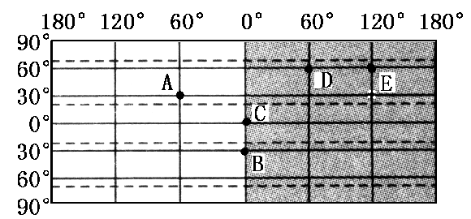
附加题（10分）
(1)0° 西北 (2)B (3)3 23时
(4)如右图：


